**Tygryski 17.04**

**1.** Na rozgrzewkę piosenka którą na pewno dobrze znasz.

<https://www.youtube.com/watch?v=fUX5kYzzi5Q>

2. Opowieść ruchowa. Rodzic czyta (robiąc przerwy aby dziecko mogło odgadnąć odpowiedni dźwięk jaki powinno wydać). Dziecko ruchem przedstawia treść opowiadania wcielając się w zwierzątka.

Kogut obudził się najwcześniej. Przeciągnął się, ziewnął, rozprostował piórka, wyczyścił swój piękny czerwony grzebień na czubku głowy i wyszedł z kurnika. Słoneczko już pięknie grzało. Kogut przeszedł się po podwórku, zajrzał to tu, to tam, po czym wskoczył na płot i zapiał: **kukuryku**. Kury obudziły się natychmiast, zaczęły wiercić się na grzędzie, znosząc jajka. Kłóciły się przy tym okropnie… na całe podwórko niosło się ich gdakanie: **ko, ko, ko, ko**. Nieopodal w stajni usłyszał tę kłótnię koń, zawołał kilka razy: **ihaha**. Wybiegł ze stajni i zaczął galopować: kląskanie. W chlewiku obudziły się świnki i jak to ze świnkami bywa od razu były głodne, wołały: **kwi, kwi, kwi**. Gdy zjadły, poszły wytaplać się w błocie. Z obory wychyliła łeb krowa i przywitała się ze świnkami: **muuuu** Całego gospodarstwa pilnował pies Burek, który, gdy tylko coś się działo, szczekał głośno: **hau, hau, hau**. Aż do wieczora zwierzątka jadły, bawiły się na podwórku. A gdy słońce zachodziło, wróciły do swoich domków spać.

**3. Praca w książce str. 34-35**

Naklej naklejki młodych zwierzątek obok ich rodziców. Postaraj się naśladować ich odgłosy.

Otocz pętlami zwierzęta które są zwrócone w tę samą stronę.

**4.Zabawa dydaktyczna – odgadywanie nazw zwierząt ukrytych w zagadkach autorstwa**

**Pani Iwony Fabiszewskiej .**

Potrzebne będą obrazki zwierząt z poprzednich zabaw oraz niewielki kawałek zielonej tkaniny. Zabawa polega na odgadywaniu i odszukaniu właściwego obrazka .

Rodzicu, czytaj po kolei poniższe zagadki a Dziecko po prawidłowej odpowiedzi wyszukuje właściwy obrazek i umieszcza go na rozłożonej zielonej tkaninie .

Na śniadanie owies je,

czasem rżeniem wita cię. (koń)

Ma ryjek różowy

i małe kopytka .

Wszystko ładnie zjada

ze swego korytka . (świnia)

Ptak domowy ,

jajka znosi

i o ziarnka , gdacząc , prosi . (kura)

Je trawę na łące ,

czasem łaty ma .

A gdy rolnik ją wydoi ,

to mu mleko da . (krowa)

Kiedy idzie polną ścieżką ,

kwacze głośno : kwa, kwa, kwa. (kaczka)

**5. Praca w książce s. 36**

Połącz zdjęcia zwierząt z ich cieniami.

Dorysuj każdemu kogutowi tyle piór, ile wskazuje liczba kropek na karteczce którą trzyma.

**6Zabawa ruchowa - usprawniająca pracę mięśni palców pt. Niespodzianka dla pieska**

Przygotowujemy rolkę po ręczniku jednorazowym i po papierze toaletowym .

Dodatkowo do zabawy potrzebny jest odwinięty kawałek mocnej wełny , ok. 1m.

Rolka z ręcznika to jest- ,,Pies" a z papieru- ,,Kość". Obydwa elementy łączymy kawałkiem wełny

Przebieg zabawy: Dziecko ( piesek ) trzyma w ręku rolkę z ręcznika i kręcąc nią jak szpulką nawija wełnę na której to drugim końcu znajduje się druga rolka (kość). I w ten sposób (kość) dociera do (pieska) .I tę zabawę można powtórzyć kilkakrotnie .

* **Zadanie dla 4-latków (Teczka z wyprawką plastyczną)**

**Wykonaj świnkę i kurczaczka z wyprawki karta 23. Poproś rodzica o pomoc przy wycinaniu kształtów. Z kartonowego pudełka możesz zrobić zagrodę dla swoich zwierzątek (ustaw je na podstawkach z plasteliny.)**

* 7 Już czas pożegnać się z gospodarstwem i ze zwierzętami w nim zamieszkującymi .

Ale jeszcze , niech Rodzic wydrukuje te kolorowanki , a Ty ,,Tygrysku” spróbuj je ubarwić .

Wyjmij kredki , mazaki lub farbki . Używaj ich dowolnie . Nie każdy obrazek musi być pomalowany tym samym.

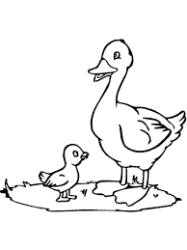

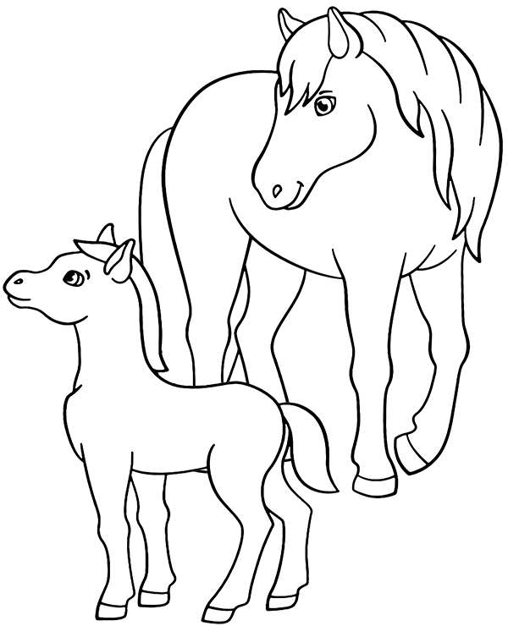

ekolorowanki.eu

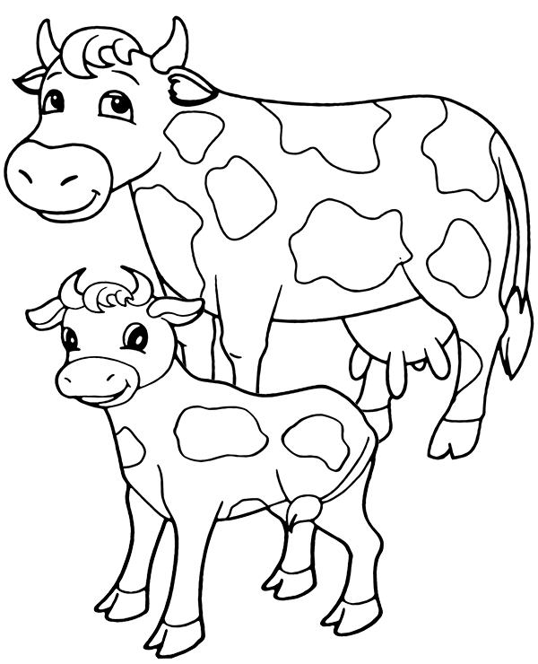

ekolorowanki.eu